**Продвинутые или отсталые?**

**Что делают с детьми передовые технологии**

[Еженедельник "Аргументы и Факты" № 29. АиФ-СК 17/07/2019](https://stav.aif.ru/gazeta/number/41099)

[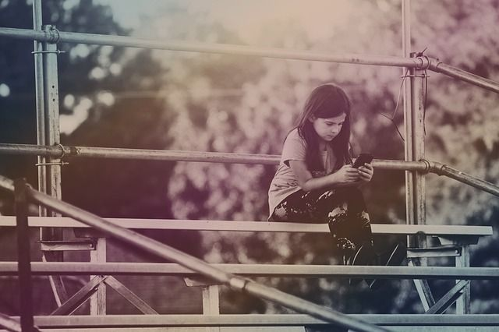](https://aif-s3.aif.ru/images/017/541/ed36934984d644b410b8beb51103cbd3.jpg)

Детские психологи бьют тревогу: к ним на приём всё чаще приводят детей с жалобами на отставание в развитии, плохую успеваемость. Одна из последних тенденций - детские страхи.

Дети панически боятся оставаться одни из-за страшных героев компьютерных игр, набирающих популярность в сети. Например, жуткая женщина Момо, предрекающая скорую смерть ребёнку, бабушка Гренни, убивающая своих внуков, и т.д. О том, как влияют на психику и в кого превращают наших детей технологии, которые должны развивать, мы поговорили с **детским психологом Мариной Романенко**.

**Дети боятся бабушку**

**Наталья Цой, «АиФ-СК»:**

**- Марина Владимировна, к вам часто обращаются по поводу страхов у детей из-за компьютерных игр?**

**Марина Романенко**:

- Да, шквал обращений начался в 2018 году. Чаще всего с детьми пяти-семи лет. Они боятся оставаться и засыпать одни, не хотят ехать к бабушке, ходить в школу, разлучаться с родителями из-за жутких виртуальных персонажей. До нервного тика их доводят Момо (по легенде, она умерла при родах и теперь пишет в мессенджерах детям, что и они скоро умрут), Балди - школьный учитель, который начинает преследовать ученика, когда тот допускает ошибку, решая задачу. Если догонит - игрок умирает. Бабушка Гренни ищет ребёнка в доме и, если найдёт, забивает его битой. Это лишь небольшая часть героев модных нынче компьютерных игр. И необязательно дети сами играют в них. В сети набирают просмотры ролики, как в них играют другие. Между тем страхи — это не только нервное напряжение. Они подавляют волю ребёнка. Делают его слабым, беспомощным, ни на что не способным.

**- Говорят, «зависание» детей в гаджетах также приводит к задержке их умственного развития.**

- Когнитивные функции - память, внимание, восприятие, мышление. Чтобы они сформировались, ребёнок должен овладеть речью. А для этого у ребёнка должен быть мотив. Что-то сказать, попросить игрушку, позвать поиграть. Когда малыш проводит время с гаджетом, у него нет стимула общаться. Идёт задержка познавательного развития.

Кроме того, наш мозг так устроен, что с года до семи лет дети должны бегать, прыгать, ползать. Работа органов чувств и двигательная активность помогают созревать мозгу. Под воздействием движений и впечатлений нервные волокна покрываются миелиновой оболочкой, отвечающей за быструю передачу сигналов в мозге. Мы раньше дни напролёт бегали, прыгали, в мяч играли. Сейчас дети намного меньше двигаются. А когда у ребёнка мало сенсорного опыта, миелиновое волокно тоньше. Когнитивные процессы тормозятся.

Для детей с неврологическими нарушениями, которых сейчас всё больше, гаджеты ещё более губительны.

**- С какого возраста начинаются сложности?**

- В основном, родители обращаются с детьми, которые учатся в начальных классах. Потому что до школы это всё не так заметно. А в школе начинаются проблемы. Ребёнку трудно сосредоточиться, ему нужно намного больше энергии на умственную работу, он быстрее устаёт. Руки не готовы к письму, при котором задействовано много крупной и мелкой моторики. Я в этой сфере работаю 17 лет и вижу динамику. Раньше таких нарушений было гораздо меньше. Дети лучше фантазировали. Сейчас они не могут составить историю по картинкам, например. Соответственно, им сложнее пересказывать.

**- Глядя на современных детей, этого не скажешь. Они кажутся очень умными, продвинутыми.**

- Они зачастую не понимают, а механически повторяют фразы. Но это такой своего рода пассивный словарный запас, полученный произвольно. Процесс же обучения предполагает усилия над собой. А этим умением современные дети, которые много времени проводят, уткнувшись в экран, также не отличаются.

Выдержка, терпение, умение себя контролировать формируется, когда ребёнок играет с другими детьми. В игре есть правила, и тот, кто хочет играть, должен их соблюдать. При игре в компьютерные игры и просмотре мультиков таких процессов не наблюдается. Нет мотива для самоконтроля, не вырабатывается навык. От гаджетов идёт перегруз нервной системы. Ребёнок всё время на взводе, и малейший раздражитель может вывести его из себя. А контролировать эмоции он не научился.

**- И это становится проблемой?**

- Да, неумение общаться, вести себя, отставание в развитии приводят к тому, что над ребёнком начинают смеяться, обижать его. Здесь важно восполнение сенсорного опыта. Резиночки, классики, подвижные игры — это всё хорошо развивает мозг. Нейропсихологи работают с детьми с задержками развития с помощью этих игр. В большинстве из них, где задействованы две руки, стимулируется межполушарное взаимодействие, идёт естественная коррекция неврологических проблем.

**— Вот вы говорите, детям важно играть, соблюдать правила. Но считается, что обществу сейчас не хватает людей с критическим мышлением, способных действовать не по правилам?**

- А это разные задачи. Когда ребёнок соблюдает правила из-за того, что хочет участвовать в игре, у него естественный мотив - «я хочу». Это учит к себе прислушиваться. Но когда дети приходят в школу, им начинают рассказывать, что они должны быть послушными, получать хорошие оценки, сидеть смирно, чтобы не было наказания, — вот это как раз формирует негативное подчинение, невроз, основанный на страхе.

Использовано с Интернет-ресурса

<https://stav.aif.ru/society/education/prodvinutye_ili_otstalye_chto_delayut_s_nashimi_detmi_peredovye_tehnologii>